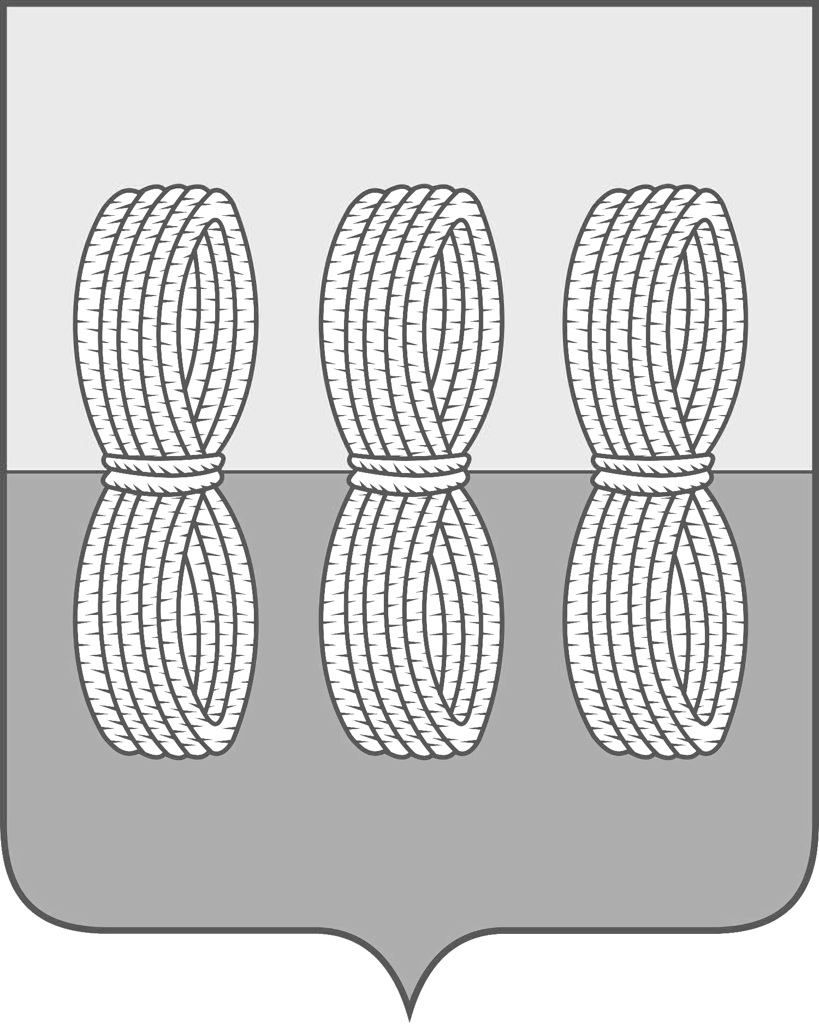
Администрация Новоржевского района
Псковской области

ПОСТАНОВЛЕНИЕ

от 08 декабря 2023 года № 201
г. Новоржев

О внесении изменений в постановление
Администрации Новоржевского района
от 28.06.2023 №110 «Об учреждении
ежегодных премий Главы муниципального
образования «Новоржевский район»
в области образования»
В соответствии с Законом Псковской области от 02.03.2023 № 2350-ОЗ «О преобразовании муниципальных образований, входящих в состав муниципального образования «Новоржевский район», Уставом Новоржевского муниципального округа, решением Собрания депутатов Новоржевского района от 22.08.2023 №4 «О реорганизации муниципального образования «Новоржевский район», решением Собрания депутатов Новоржевского муниципального округа от 27.10.2023 №10 «О правопреемстве органов местного самоуправления Новоржевского муниципального округа» Администрация Новоржевского района ПОСТАНОВЛЯЕТ:
1. Внести в постановление Администрации Новоржевского района от 28.06.2023 №110 «Об учреждении ежегодных премий Главы муниципального образования «Новоржевский район» в области образования» следующие изменения:
1.1. В наименовании постановления, тексте постановления, приложении к постановлению слова «Новоржевский район» заменить словами «Новоржевский муниципальный округ», в том числе в соответствующих падежах.
2. Настоящее постановление вступает в силу с момента его официального опубликования.
3. Опубликовать настоящее постановление в газете «Земля новоржевская» и разместить на официальном сайте Новоржевского района в информационно-телекоммуникационной сети «Интернет».
4. Контроль за исполнением настоящего постановления оставляю за собой.

Глава Новоржевского муниципального округа Л.М. Трифонова

